ردیف | عنوان مصوبه | مجری | هزینه به ریال | محل برگزاری | همکاران در اجرا | تاریخ برگزاری | ناظر
1 | مقرر گردید یادبود بزرگداشت یکمین سالگرد شهدای خدمت با موضوع سیره اخلاقی و معرفتی شهید آیت الله رئیسی در سالن جلسات با سخنرانی حاج آقا بنائیان برگزار شود | بسیج اساتید | 000/000/15 | دانشگاه | روابط عمومی | 24/2/1404 | ریاست واحد
2 | مقرر گردید سالگرد شهید آیت الله رئیسی در مسجد واحد برگزار شود. | بسیج دانشجویی | 000/000/30 | دانشگاه | بسیج کارکنان | 30/2/1404 | ریاست واحد
3 | مقرر گردید به مناسبت آزاد سازی خرمشهر قهرمان نشست سیاسی برگزار شود. | بسیج دانشجویی | 000/000/30 | دانشگاه | بسیج اساتید | سوم خرداد | ریاست واحد
4 | مقرر گردید بسته های معیشتی در مناطق محروم توزیع شود. | بسیج دانشجویی | 000/000/30 | دانشگاه | بسیج اساتید | اخر اردیبهشت | ریاست واحد
5 | مقرر گردید پایه استندی جهت استفاده حوزه فرهنگی خریداری شود(2 عدد) | حوزه فرهنگی |  | دانشگاه | معاونت اداری |  | ریاست واحد
6 | مقرر گردید جشن فارغ التحصیلی ویژه دانشجویان رشته آموزش ابتدایی برگزار شود | کانون همیاران سلامت روان | -- | دانشگاه | روابط عمومی | اول خرداد | ریاست واحد
7 | مقرر گردیدکارگاه نماز ویژه کارمندان برگزار گردد | ستاد اقامه نماز | 000/000/15 | دانشگاه |  | 6/2 | ریاست واحد
8 | مقرر گردید کارگاه شبهات قرآنی ویژه اساتید و کارکنان برگزار گردید | ستاد اقامه نماز | 000/000/15 | دانشگاه |  | 20/2 | ریاست واحد
9 | تریبون آزاد دانشجویی صنفی توسط بسیج دانشجویی برگزار می گردد | بسیج دانشجویی |  | دانشگاه |  | 14/2 | ریاست واحد
10 | تجلیل از فعالان نماز اساتید ، کارکنان و دانشجویان(2 نفر استاد،3 نفر کارکنان،5 دانشجو( | ستاد اقامه نماز | 000/000/50 | دانشگاه |  | 27/2 | ریاست واحد
11 | کارگاه خیاطی هر دانشجو یک مهارت شروع تبلیغات | کانون هنرهای تجسمی |  | دانشگاه |  | ثبت نام اردیبهشت | ریاست واحد
12 | مقرر گردید هم اندیشی جهت گیری الهی ویژه اساتید حقوق و روانشناسی و آموزش ابتدایی | بسیج اساتید |  | دانشگاه |  | 28/2 | ریاست واحد
13 | مقرر گردید نشست صمیمی راهکارهای محیط زیستی با کانون محیط زیست برگزار گردد. | کانون محیط زیست | 5000000 | " | بسیج دانشجویی | 24 /2/1404 | "
14 | کرسی آزاد اندیشی با موضوع عملهای زیبایی آری یا خیر در دانشگاه برگزار گردد | کانون همیاران سلامت روان | 0 | دانشگاه | بسیج دانشجویی | 20/2/1404 | ریاست واحد
15 | ساخت کلیپ دعوت روز دختر | بسیج دانشجویی | 0 | " | بسیج کارکنان | 9/2/1404 | "
16 | طراحی پوستر محیط زیست | کانون محیط زیست | 0 | " | بسیج دانشجویی | 20/2/1404 | "
17 | نشست مهدویت با موضوع راهکارهای مهدوی | کانون مهدویت | 0 | " | کانون قران و عترت | 23/2/1404 | "

18 | همایش روز ملی خلیج فارس | کانون محیط زیست | 30000000 | دانشگاه | میراث فرهنگی شهرستان | 10/2/1404 | ریاست واحد
19 | کرسی آزاد اندیشی با موضوع حجاب اجباری یا اختیاری؟ | کانون حقوق و فرهنگ | 0 | " | بسیج دانشجویی | 22/2/1404 | "
20 | کارگاه آموزشی حقوق شهروندی | " | 0 | خارج از دانشگاه | بسیج اساتید | 20/2/1404 | "
22 | برپایی ایستگاه سلامت توسط کانون هلال اهمر | کانون هلال احمر | 0 | دانشگاه | بسیج کارکنان | 24/2 | "
23 | کارگاه اموزش فشار خون | کانون هلال احمر | 0 | " | " | 20/2 | "
24 | ختم قران مجازی برای شهدای خدمت | کانون قران و عترت دانشجویی | 0 | دانشگاه | بسیج کارکنان | 30/2 | "
25 | جلسه هم اندیشی اساتید با موضوع نگاه ارمانی به خلیج فارس | اساتید | 0 | " | بسیج اساتید | 22/2 | "
26 | برگزاری مراسم اوتیسم در شهرستان | کانون هلال احمر | 0 | خارج از دانشگاه | هلال احمر شهرستان | 23/2 | "
27 | حلقه کتابخوانی دانشجویی | بسیج دانشجویی | 0 | دانشگاه | بسیج اساتید | 24/2 | "
28 | طراحی و انتشار پوستر روز معلم | " | 0 | " | کانون رسانه و فضای مجازی | 12/2 | "
29 | طراحی و پوستر شهادت شهدای خدمت | کانون فضای مجازی و رسانه | 0 | دانشگاه | بسیج اساتید | 30/2 | "
30 | طراحی و انتشار پوستر فاجعه بندر شهید رجایی | بسیج دانشجویی | 0 | دانشگاه | کانون فضای مجازی و رسانه | 8/2 | "
31 | طراحی و انتشار پوستر روز دختر | " | 0 | دانشگاه | " | 9/2 | "
32 | نشست روز بزرگداشت زبان پارسی | کانون شعر و ادب | 0 | دانشگاه | " | 27/2 | "
33 | طراحی و انتشار پوستر میلاد امام رضا(ع) | " | 0 | دانشگاه | " | 19/2 | "
34 | کارگاه مهدویت ویزه دانشجویان | کانون مهدو.یت | " | دانشگاه | " | 20/2 | "
35 | طراحی و توزیع تراکتهای مخصوص صرفه جویی در فضای دانشگاه | کانون محیط زیست | 0 | دانشگاه | بسیج دانشجویی | 27/2 | "
36 | پویش تمیز کردن محیط دانشگاه و فضای سبز | " | 0 | دانشگاه | " | 28/2 | "
37 | تراکت صرفه جویی آب | کانون محیط زیست | 0 | دانشگاه | " | 28/2 | "
39 | ساخت کلیپ جشن دخترانه | بسیج دانشجویی | 0 | دانشگاه | بسیج کارکنان | 20/2 | "

حضرت حجه الاسلام والمسلمین محمود حزبه زاده  مسئول نهاد نمایندگی مقام معظم رهبری در دانشگاه های آزاد اسلامی استان خوزستان | دکتر محسن آقایی  ریاست واحد   | لیلا اسدی    معاون فرهنگی و دانشجویی | پرویز حامدیان  مدیر فرهنگی و اجتماعی | بیژن قنواتی  عضو هیئت علمی  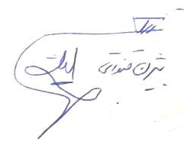 | صادق بشارتی فر  مسئول تشکل مجمع اسلامی اساتید دانشگاه آزاد اسلامی  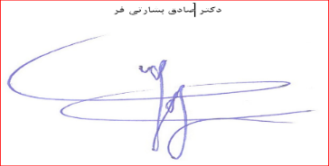

ابراهیم ممبینی  فرمانده بسیج کارمندی واحد   | صادق بشارتی فر  مسئول کانون بسیج اساتید  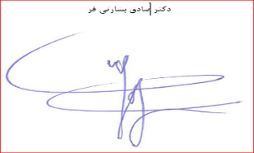 | حسین محمدیان  دبیر هم اندیشی اساتید  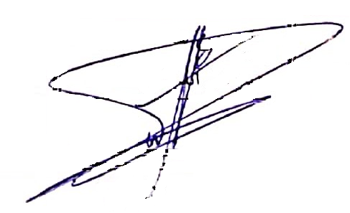 | احمد رضا کابلی  عضو هیأت علمی در شورا   | بسعاد حیاوی  مسوول مرکز مشاوره   | شیرین لارتی  مسوول کانون قرآن و عترت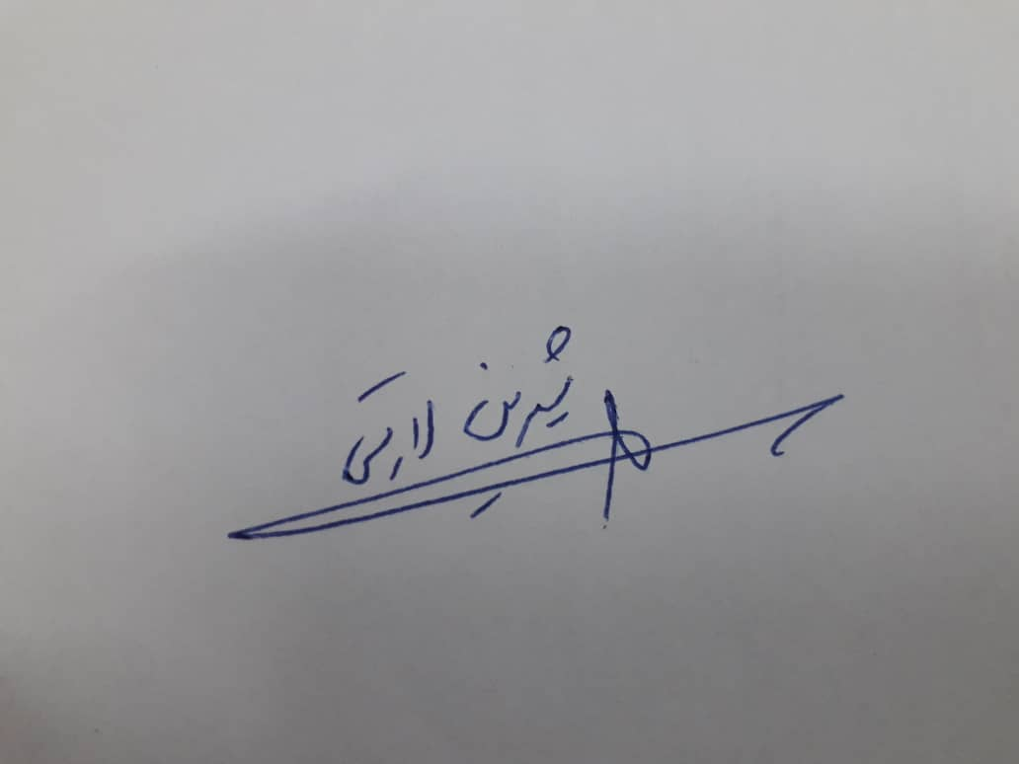

شیما عزیزی  عضو هیئت علمی   | شهلا اصلاحی  کارشناس فرهنگی امر به معروف و نهی از منکر  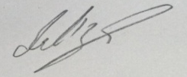 | الهام آقاجری  مدیر گروه دروس معارف اسلامی | مهدی اصغری نیا  کارشناس امور شاهد و ایثارگران   | سید عرفان حسن پور  مسئول بسیج دانشجویی   | دانیال زادگان سرحانی  مسئول تشکل جمعیت اسلامی آزاد اندیشان دانشگاه آزاد اسلامی  

